**MA TRẬN ĐỀ THI HỌC KÌ 1 LỚP 1 MÔN TOÁN THEO THÔNG TƯ 27**

**NĂM HỌC: 2023 - 2024**

|  |  |  |  |  |  |  |  |  |  |
| --- | --- | --- | --- | --- | --- | --- | --- | --- | --- |
| **Năng lực, phẩm chất** | Số câu và số điểm | Mức 1 | | Mức 2 | | Mức 3 | | Tổng | |
| TNKQ | TL | TNKQ | TL | TNKQ | TL | TNKQ | TL |
| **Số học**  - Đọc, viết, điền số vào dãy số hoặc phép tính, sắp xếp số theo thứ tự (tối đa 4 số), so sánh các số trong phạm vi 10, thực hiện các phép tính cộng, trừ trong phạm vi 10.  - Cộng trừ các phép tính (dãy số) không quá hai dấu phép tính trong phạm vi 10.  - Biết dựa vào tranh để viết phép tính thích hợp | Số câu | 3 | 1 | 1 | 1 |  | 2 | **4** | **4** |
| Câu số | Câu  2,3,4 | Câu  1 | Câu  5 | Câu  7 |  | Câu 9,10 |  |  |
| Số điểm | 3,0 | 1,0 | 1,0 | 1,0 |  | 2,0 | **4,0** | **4,0** |
| **HÌNH HỌC**  Nhận dạng các hình: hình vuông, hình tròn, hình tam giác, hình chữ nhật, khối hộp chữ nhật, khối lập phương hoặc đếm số hình vuông, hình tròn, hình tam giác, hình chữ nhật. | Số câu |  | 1 |  | 1 |  |  |  | **2** |
| Câu số |  | Câu 6 |  | Câu8 |  |  |  |  |
| Số điểm |  | 1,0 |  | 1,0 |  |  |  | **2,0** |
| Tổng | Số câu | **3** | **2** | **1** | **2** |  | **2** | **4** | **6** |
| Số điểm | **5,0** | | **3,0** | | **2,0** | | **10** | |

|  |  |  |  |
| --- | --- | --- | --- |
| **Trường:** TH Trương Hoành  **Lớp:**………………………..**......**  **Họ và tên:**............................  **Phòng:** ...........**SBD:** ............**......** | **ĐỀ THI CUỐI HỌC KÌ I**  **Năm học : 2023 - 2024**  **Môn: Toán - Lớp 1**  **Thời gian làm bài: 40 phút**  **Ngày kiểm tra:**……………… | **GT kí:** | **Số mật mã:** |
| STT: |

……………………………………………………………………………………….

|  |  |  |  |
| --- | --- | --- | --- |
| **Điểm:** | **Nhận xét:**  …………………………………  …………………………………  ………………………………… | **Chữ ký giám khảo 1** | **Chữ ký giám**  **khảo 2** |

**Câu1: (1 điểm)** **Điền số thích hợp vào ô trống:** **(M1)**

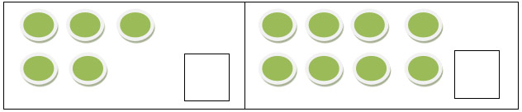

***Khoanh chữ cái ( A, B, C ) trước câu trả lời đúng***.

**Câu 2:** **(1 điểm)**  **Kết quả của phép tính 2 + 6 là: (M1)**

A. 6 B. 7 C. 8

**Câu 3: ( 1 điểm) Số bé nhất trong các số: 3; 0; 7; 6 là: (M1)**

A. 7 B. 3 C. 0

**Câu 4: (1 điểm) Số lớn nhất trong các số: 6; 10; 7; 9 là: (M1)**

A. 10 B. 7 C. 9

**Câu 5: (1 điểm) Số cần điền vào phép tính** **5 + 4 = 4 +**  **là:** **(M2)**

A. 9 B. 8 C. 5

# Câu 6: (1 điểm) Nối? (M1)

# IMG_256

**Bài 7: (1 điểm) (M2)**

**a) >; <; = ?**

**7....... 6 2 + 5 ........10 - 2**

**b) Tính:**

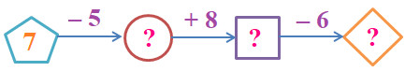

**Câu 8: ( 1 điểm) Điền vào chỗ chấm:** **(M2)**

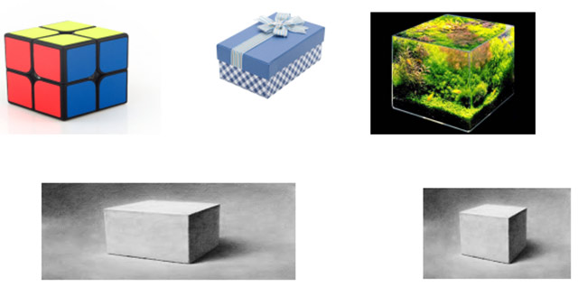

Có khối hộp chữ nhật

Có…… khối lập phương

**Câu 9: (1 điểm) Cho các số: 8; 6; 2 và các dấu + , - , = viết 2 phép tính thích hợp: (M3)**

….…………………………………………………………………………………………………………………………………………………………………………….

**Câu 10: (1 điểm)** **Viết phép tính thích hợp: (M3)**

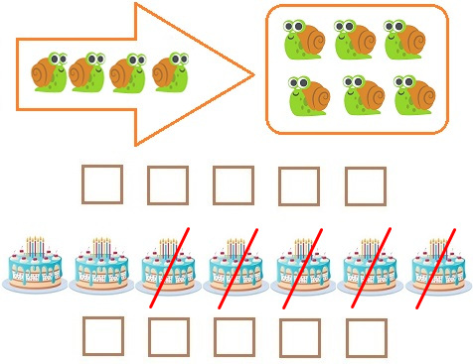

|  |  |  |  |  |
| --- | --- | --- | --- | --- |
|  |  |  |  |  |

**ĐÁP ÁN MÔN TOÁN**

**Câu1: (1 điểm)** Điền số **thích hợp vào ô trống:** **(M1)**



8

5

***Khoanh chữ cái ( A, B, C ) trước câu trả lời đúng***.

**Câu 2:** **(1 điểm)**  **Kết quả của phép tính 2 + 6 là: (M1)**

C. 8

**Câu 3: ( 1 điểm) Số bé nhất trong các số: 3; 0; 7; 6 là: (M1)**

C. 0

**Câu 4: (1 điểm) Số lớn nhất trong các số: 6; 10; 7; 9 là: (M1)**

A. 10

**Câu 5: (1 điểm) Số cần điền vào phép tính** **5 + 4 = 4 +**  **là:** **(M2)**

C. 5

# Câu 6: (1 điểm) Nối? (M1)

# IMG_256

**Bài 7: (1 điểm) (M2)**

**a) >; <;= ?**

**7 > 6 2 + 5 < 10 - 2**

**b) Tính:**



4

10

2

**Câu 8: ( 1 điểm) Điền vào chỗ chấm:** **(M2)**



Có 2 khối hộp chữ nhật

Có 3 khối lập phương

**Câu 9: (1 điểm) Cho các số: 8; 6; 2 và các dấu + , - , = viết 2 phép tính thích hợp: (M3)**

6 + 2 = 8; 2 + 6 = 8; 8 - 2 = 6; 8 - 6 = 2

**Câu 10: (1 điểm)** **Viết phép tính thích hợp: (M3)**

**7 - 5 = 2**

**MA TRẬN ĐỀ THI HỌC KÌ 1 LỚP 1 MÔN TIẾNG VIỆT THEO THÔNG TƯ 27 NĂM HỌC: 2023 - 2024**

|  |  |  |  |  |  |  |  |  |  |  |  |  |  |  |
| --- | --- | --- | --- | --- | --- | --- | --- | --- | --- | --- | --- | --- | --- | --- |
| STT | **Mạch kiến thức, kĩ năng** | Số câu và số điểm | Mức 1  Nhận biết | | | | Mức 2  Thông hiểu | | | Mức 3  Vận dụng | | **TỔNG** | | |
| TN | | TL | HT khác | TN | TL | HT khác | TN | TL | **TN** | **TL** | **HT khác** |
| 1 | Đọc hiểu | Số câu |  | | 01 | 3 |  | 1 |  |  | 1 |  | **03** | **3** |
| Câu số |  | | 1 |  |  | 2 |  |  | 3 |  |  |  |
| Số điểm |  | | 1,0 | 1. 0 |  | 2,0 |  |  | 1,0 |  | **4,0** | **6,0** |
| **Tổng** | | Số câu | | | | | | | | | | **06** | | |
| Số điểm | | | | | | | | | | **10** | | |
| 2 | Viết | Số câu |  | 02 | |  |  | 01 | 3 |  | 01 |  | **4** | **3** |
| Câu số |  | 1,2 | |  |  | 3 |  |  | 4 |  |  |  |
| Số điểm |  | 2,0 | |  |  | 1,0 | 6,0 |  | 1,0 |  | **4** | **6,0** |
| **Tổng** | | Số câu | | | | | | | | | | **7** | | |
| Số điểm | | | | | | | | | | **10** | | |

|  |  |  |  |
| --- | --- | --- | --- |
| **Trường:** **TH Trương Hoành**  **Lớp:**………………………......**..**  **Họ và tên:**.................................  **Phòng:** ...........**SBD:** ................**..** | **ĐỀ THI CUỐI HỌC KÌ I**  **Năm học : 2023 - 2024**  **Môn: TIẾNG VIỆT - Lớp 1**  **Thời gian làm bài: 40 phút**  **Ngày kiểm tra:**……………… | **GT kí:** | **Số mật mã:** |
| STT: |

|  |  |  |  |
| --- | --- | --- | --- |
| **Điểm:** | **Nhận xét:**  ………………………………………….  …………………………………………..  …………………………………………. | **Chữ ký giám khảo 1** | **Chữ ký giám**  **khảo 2** |

**I/ Kiểm tra đọc:** (10 điểm)

1. **Đọc thành tiếng ( 6 điểm )**

**1. Đọc âm/vần (1.5 điểm)**

**ung**

**ươn**

**ch, th, qu, gi**

**yêu**

**anh**

**2. Đọc tiếng/ từ ngữ (1.5 điểm)**

**sông, biển, rừng**

**dũng cảm, khiêm tốn, hiền lành**

**3. Đọc câu (3 điểm)**

**Lũy tre**

Những trưa đồng đầy nắng

Trâu nằm nhai bóng râm

Tre bần thần nhớ gió

Chợt về đầy tiếng chim

**II. Đọc hiểu ( 4 điểm )**

**Câu 1: (1 điểm) Viết tên loại cây được nhắc đến trong khổ thơ trên.**

*…………………………………………………………………………………………………..*

**Câu 2: (2 điểm) Nối ô chữ cho phù hợp.**

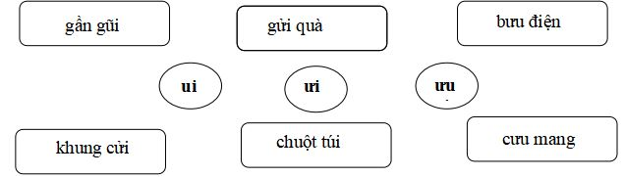

**Câu 3: (1 điểm)Tìm tiếng trong bài thơ có:**

- Vần ăng: ……………………………………………………………………..

- Vần iêng: ……………………………………………………………………..

**II/ Kiểm tra viết:**

**A/ Viết: (6 điểm)**

**1/ Viết âm - vần (2 điểm) n, k, nh, gi, ươc, ach, ươp, ăng**

|  |  |  |  |  |  |  |  |  |  |  |  |  |  |  |  |  |
| --- | --- | --- | --- | --- | --- | --- | --- | --- | --- | --- | --- | --- | --- | --- | --- | --- |
|  |  |  |  |  |  |  |  |  |  |  |  |  |  |  |  |  |
|  |  |  |  |  |  |  |  |  |  |  |  |  |  |  |  |  |
|  |  |  |  |  |  |  |  |  |  |  |  |  |  |  |  |  |
|  |  |  |  |  |  |  |  |  |  |  |  |  |  |  |  |  |
|  |  |  |  |  |  |  |  |  |  |  |  |  |  |  |  |  |
|  |  |  |  |  |  |  |  |  |  |  |  |  |  |  |  |  |
|  |  |  |  |  |  |  |  |  |  |  |  |  |  |  |  |  |
|  |  |  |  |  |  |  |  |  |  |  |  |  |  |  |  |  |
|  |  |  |  |  |  |  |  |  |  |  |  |  |  |  |  |  |
|  |  |  |  |  |  |  |  |  |  |  |  |  |  |  |  |  |
|  |  |  |  |  |  |  |  |  |  |  |  |  |  |  |  |  |
|  |  |  |  |  |  |  |  |  |  |  |  |  |  |  |  |  |
|  |  |  |  |  |  |  |  |  |  |  |  |  |  |  |  |  |
|  |  |  |  |  |  |  |  |  |  |  |  |  |  |  |  |  |
|  |  |  |  |  |  |  |  |  |  |  |  |  |  |  |  |  |
|  |  |  |  |  |  |  |  |  |  |  |  |  |  |  |  |  |
|  |  |  |  |  |  |  |  |  |  |  |  |  |  |  |  |  |
|  |  |  |  |  |  |  |  |  |  |  |  |  |  |  |  |  |
|  |  |  |  |  |  |  |  |  |  |  |  |  |  |  |  |  |
|  |  |  |  |  |  |  |  |  |  |  |  |  |  |  |  |  |
|  |  |  |  |  |  |  |  |  |  |  |  |  |  |  |  |  |
|  |  |  |  |  |  |  |  |  |  |  |  |  |  |  |  |  |
|  |  |  |  |  |  |  |  |  |  |  |  |  |  |  |  |  |
|  |  |  |  |  |  |  |  |  |  |  |  |  |  |  |  |  |

**2/ Viết từ ngữ (2 điểm): sách vở, bồ kết, hạt sương, chăm chỉ, khoai sọ, học hành.**

|  |  |  |  |  |  |  |  |  |  |  |  |  |  |  |  |  |
| --- | --- | --- | --- | --- | --- | --- | --- | --- | --- | --- | --- | --- | --- | --- | --- | --- |
|  |  |  |  |  |  |  |  |  |  |  |  |  |  |  |  |  |
|  |  |  |  |  |  |  |  |  |  |  |  |  |  |  |  |  |
|  |  |  |  |  |  |  |  |  |  |  |  |  |  |  |  |  |
|  |  |  |  |  |  |  |  |  |  |  |  |  |  |  |  |  |
|  |  |  |  |  |  |  |  |  |  |  |  |  |  |  |  |  |
|  |  |  |  |  |  |  |  |  |  |  |  |  |  |  |  |  |
|  |  |  |  |  |  |  |  |  |  |  |  |  |  |  |  |  |
|  |  |  |  |  |  |  |  |  |  |  |  |  |  |  |  |  |
|  |  |  |  |  |  |  |  |  |  |  |  |  |  |  |  |  |
|  |  |  |  |  |  |  |  |  |  |  |  |  |  |  |  |  |
|  |  |  |  |  |  |  |  |  |  |  |  |  |  |  |  |  |
|  |  |  |  |  |  |  |  |  |  |  |  |  |  |  |  |  |
|  |  |  |  |  |  |  |  |  |  |  |  |  |  |  |  |  |
|  |  |  |  |  |  |  |  |  |  |  |  |  |  |  |  |  |
|  |  |  |  |  |  |  |  |  |  |  |  |  |  |  |  |  |
|  |  |  |  |  |  |  |  |  |  |  |  |  |  |  |  |  |
|  |  |  |  |  |  |  |  |  |  |  |  |  |  |  |  |  |
|  |  |  |  |  |  |  |  |  |  |  |  |  |  |  |  |  |
|  |  |  |  |  |  |  |  |  |  |  |  |  |  |  |  |  |
|  |  |  |  |  |  |  |  |  |  |  |  |  |  |  |  |  |
|  |  |  |  |  |  |  |  |  |  |  |  |  |  |  |  |  |
|  |  |  |  |  |  |  |  |  |  |  |  |  |  |  |  |  |
|  |  |  |  |  |  |  |  |  |  |  |  |  |  |  |  |  |
|  |  |  |  |  |  |  |  |  |  |  |  |  |  |  |  |  |

**3/ Viết câu** **(2 điểm)** **Nhà chồn có ba chị gái lớn học giỏi và đỡ đần bố mẹ tất cả ở nhà. Chồn bé nhất, lại mê chơi, hay lén bố mẹ lên núi trốn học.**

|  |  |  |  |  |  |  |  |  |  |  |  |  |  |  |  |  |
| --- | --- | --- | --- | --- | --- | --- | --- | --- | --- | --- | --- | --- | --- | --- | --- | --- |
|  |  |  |  |  |  |  |  |  |  |  |  |  |  |  |  |  |
|  |  |  |  |  |  |  |  |  |  |  |  |  |  |  |  |  |
|  |  |  |  |  |  |  |  |  |  |  |  |  |  |  |  |  |
|  |  |  |  |  |  |  |  |  |  |  |  |  |  |  |  |  |
|  |  |  |  |  |  |  |  |  |  |  |  |  |  |  |  |  |
|  |  |  |  |  |  |  |  |  |  |  |  |  |  |  |  |  |
|  |  |  |  |  |  |  |  |  |  |  |  |  |  |  |  |  |
|  |  |  |  |  |  |  |  |  |  |  |  |  |  |  |  |  |
|  |  |  |  |  |  |  |  |  |  |  |  |  |  |  |  |  |
|  |  |  |  |  |  |  |  |  |  |  |  |  |  |  |  |  |
|  |  |  |  |  |  |  |  |  |  |  |  |  |  |  |  |  |
|  |  |  |  |  |  |  |  |  |  |  |  |  |  |  |  |  |
|  |  |  |  |  |  |  |  |  |  |  |  |  |  |  |  |  |
|  |  |  |  |  |  |  |  |  |  |  |  |  |  |  |  |  |
|  |  |  |  |  |  |  |  |  |  |  |  |  |  |  |  |  |
|  |  |  |  |  |  |  |  |  |  |  |  |  |  |  |  |  |
|  |  |  |  |  |  |  |  |  |  |  |  |  |  |  |  |  |
|  |  |  |  |  |  |  |  |  |  |  |  |  |  |  |  |  |
|  |  |  |  |  |  |  |  |  |  |  |  |  |  |  |  |  |
|  |  |  |  |  |  |  |  |  |  |  |  |  |  |  |  |  |
|  |  |  |  |  |  |  |  |  |  |  |  |  |  |  |  |  |
|  |  |  |  |  |  |  |  |  |  |  |  |  |  |  |  |  |
|  |  |  |  |  |  |  |  |  |  |  |  |  |  |  |  |  |
|  |  |  |  |  |  |  |  |  |  |  |  |  |  |  |  |  |

**B/ Bài tập: (4 điểm)**

**Câu 1: (1 điểm) (M1)** Nối

**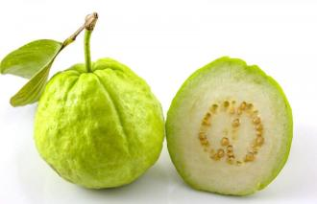  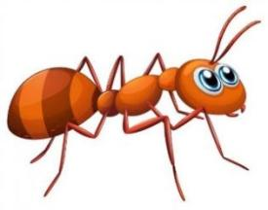**  ****

quả ổi

công viên

cái yên

con kiến

**Cân 2: (1 điểm) (M1)** Điền vào chỗ trống **g** hay **gh** (1 điểm)

**xẻ …….ỗ gồ …….ề ……..ế đá ………à gô**

**Câu 3: (1 điểm) (M2)**Điền tiếng chứa **ươt** hoặc **ươc** vào chỗ chấm?

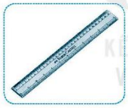 

……………. kẻ ………… ván

**Câu 4: (1 điểm) (M3)** Sắp xếp từ ngữ thành câu và viết lại câu: (1 điểm)

nhà em, cây bưởi, sau vườn, có

……………………………………………………………………………

**ĐÁP ÁN MÔN TIẾNG VIỆT**

**I/ Kiểm tra đọc:** (10 điểm)

**A/ Đọc thành tiếng**: (6 điểm)

- Đọc âm: 0.5 điểm, đọc đúng mỗi âm: 0.125 điểm

**-** Đọc vần: (1 điểm) Đọc đúng mỗi vần: 0,25 điểm

**-** Đọc tiếng/ từ ngữ: 3 tiếng: 0.75 điểm; đọc đúng mỗi tiếng 0.25 điểm

3 từ : (0.75 điểm) Đọc đúng mỗi từ: 0.25điểm

**- Đọc câu/ đoạn:** 4 câu đơn giản khoảng dưới 20 tiếng (3 điểm) Đọc đúng, to, rõ ràng, đảm bảo thờii gian quy định: tố độ đọc khoảng 15 tiếng /phút.

**B/ Đọc hiểu**: (4 điểm)

**Câu 1: (1 điểm) Viết tên loại cây được nhắc đến trong khổ thơ trên.**

*Cây tre*

**Câu 2: (2 điểm) Nối đúng mỗi ý 0,3 điểm**

**Câu 3: (1 điểm)Tìm tiếng trong bài thơ có:**

- Vần ăng:nắng 0,5đ

- Vần iêng: tiếng 0,5đ

**II/ Kiểm tra viết:**

**A/ Viết: (6 điểm)**

- HS ghi đúng các chữ

- Khoảng cách giữa các chữ đều nhau, đúng quy định

* Chữ viết đẹp, đều, liền nét
* Trình bày sạch sẽ, gọn gàng

- Viết sai 5 lỗi trừ 1 điểm

**B/ Bài tập: (4 điểm)**

**Câu 1: (1 điểm) (M1)** Nối

Nối đúng mỗi ý 0,25 đ   **Cân 2: (1 điểm) (M1)** Điền vào chỗ trống **g** hay **gh** (1 điểm)

**xẻ gỗ gồ ghề ghế đá gà gô**

**Câu 3: (1 điểm) (M2)**Điền tiếng chứa **ươt** hoặc **ươc** vào chỗ chấm?

 

thước kẻ lướt ván

**Câu 4: (1 điểm) (M3)** Sắp xếp từ ngữ thành câu và viết lại câu: (1 điểm)

nhà em, cây bưởi, sau vườn, có

**- Sau vườn nhà em có cây bưởi.**

**- Cây bưởi có sau vườn nhà em.**